**Задание №1а.** Исследовать основные способы применения команды копирования **Copy** на конкретных примерах.

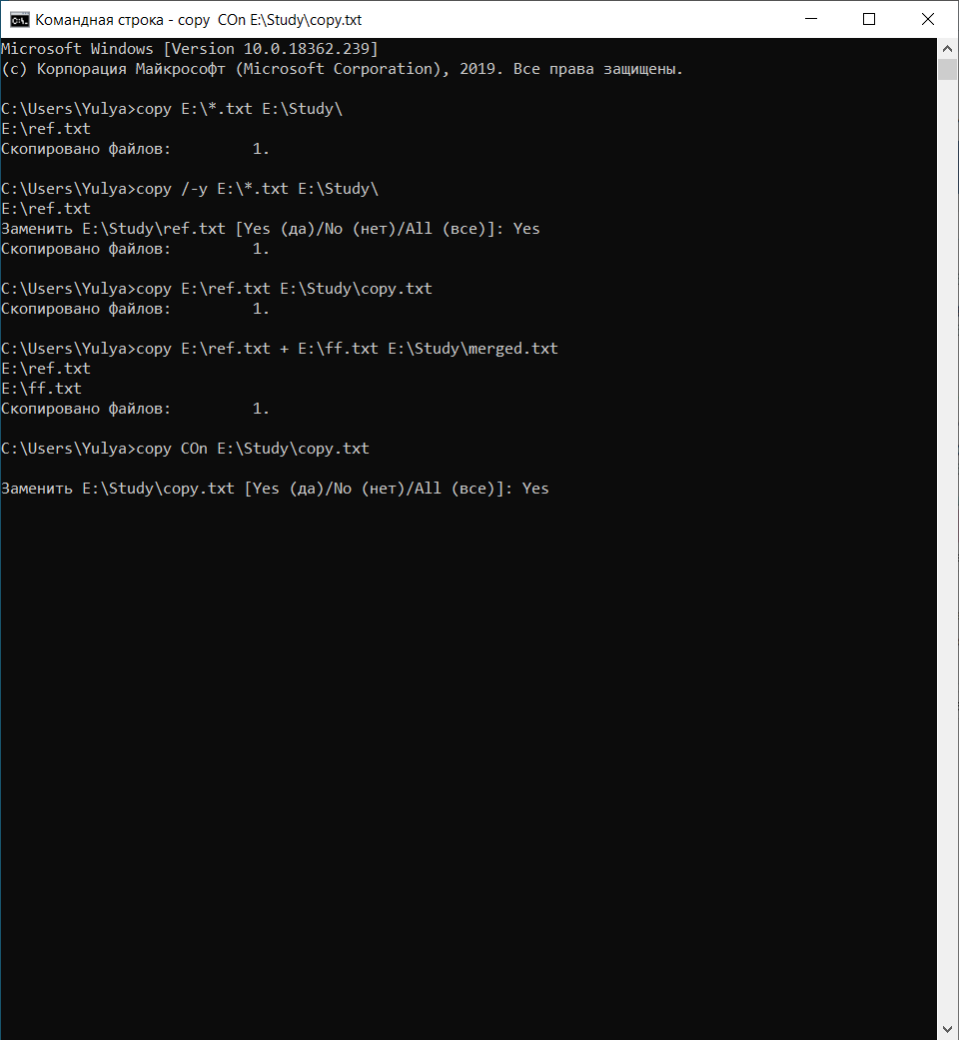

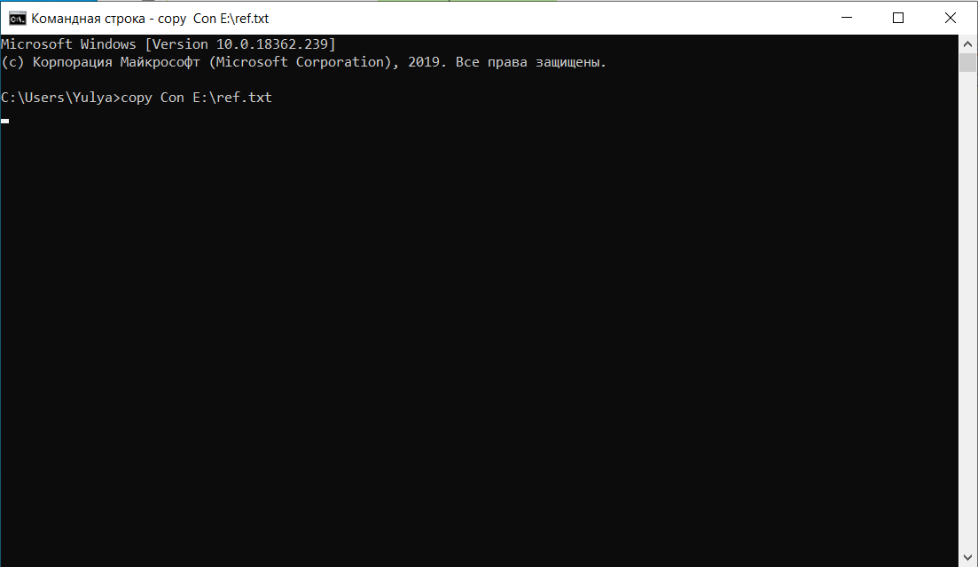

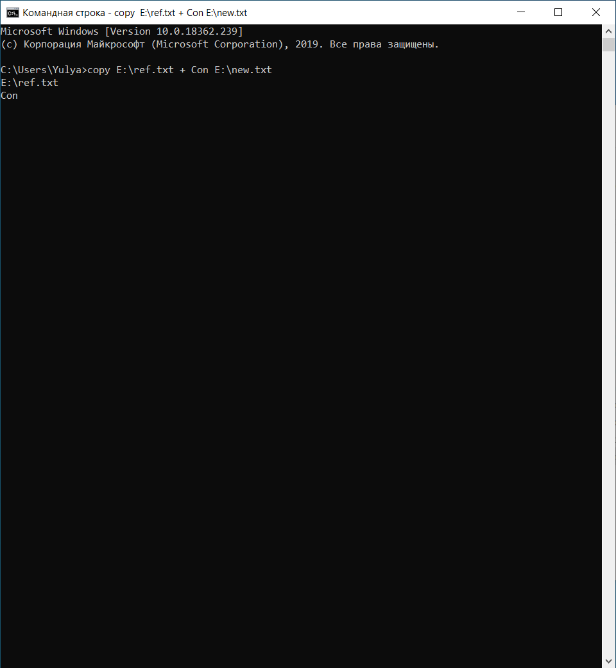

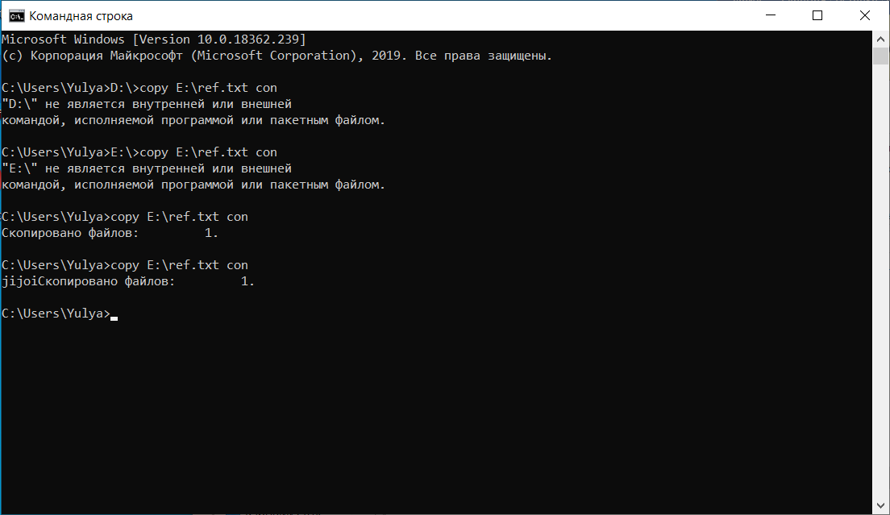

**Задание №1б.** Исследовать основные способы применения команды копирования **Xcopy** на конкретных примерах.

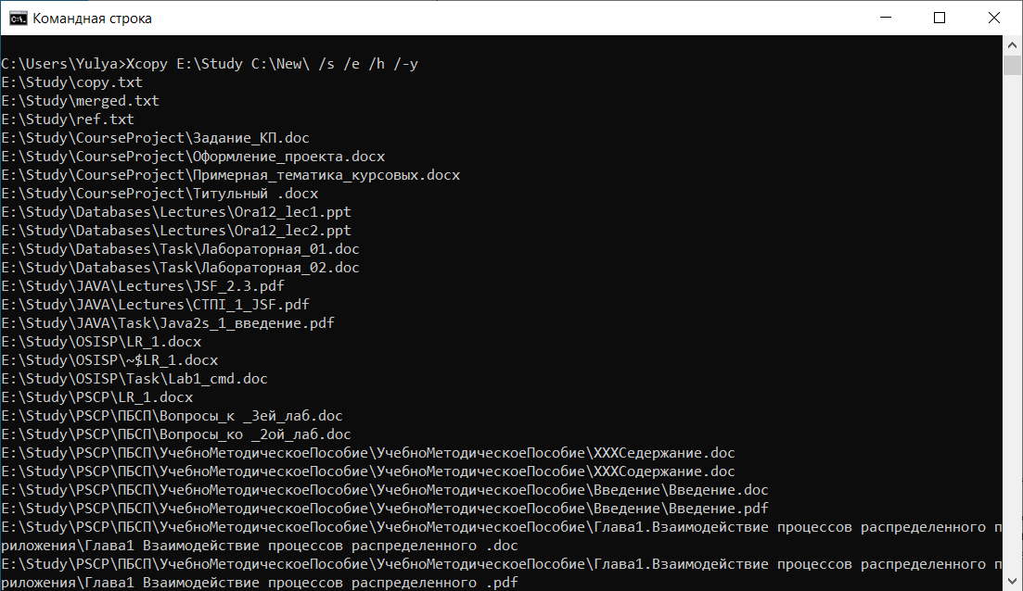

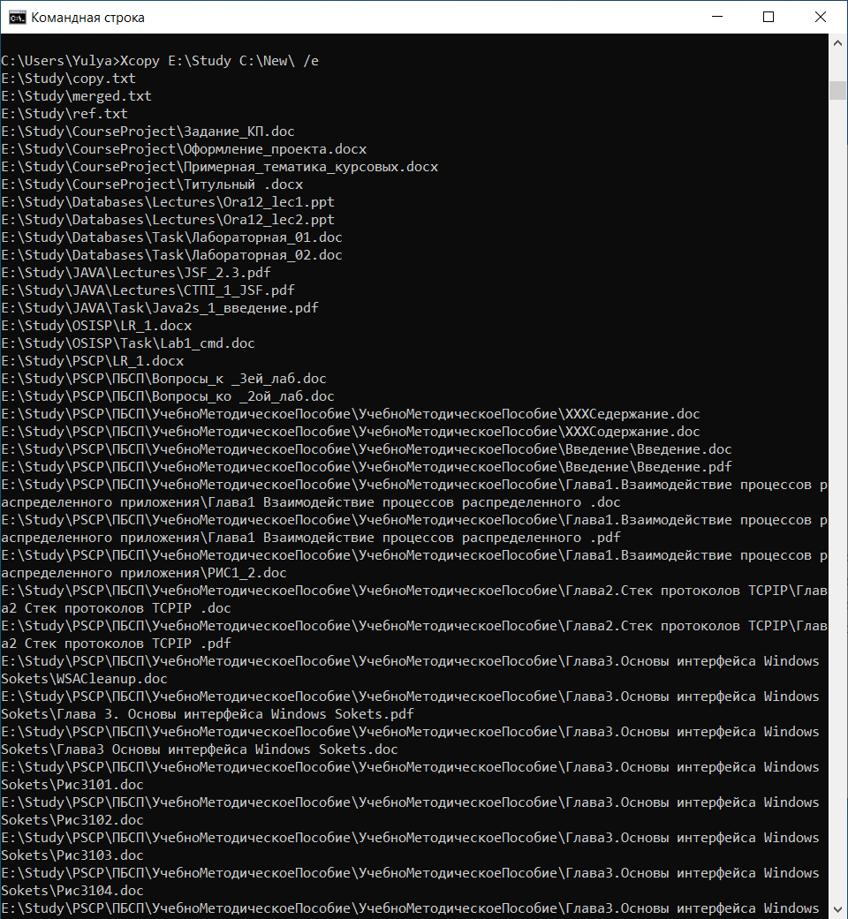

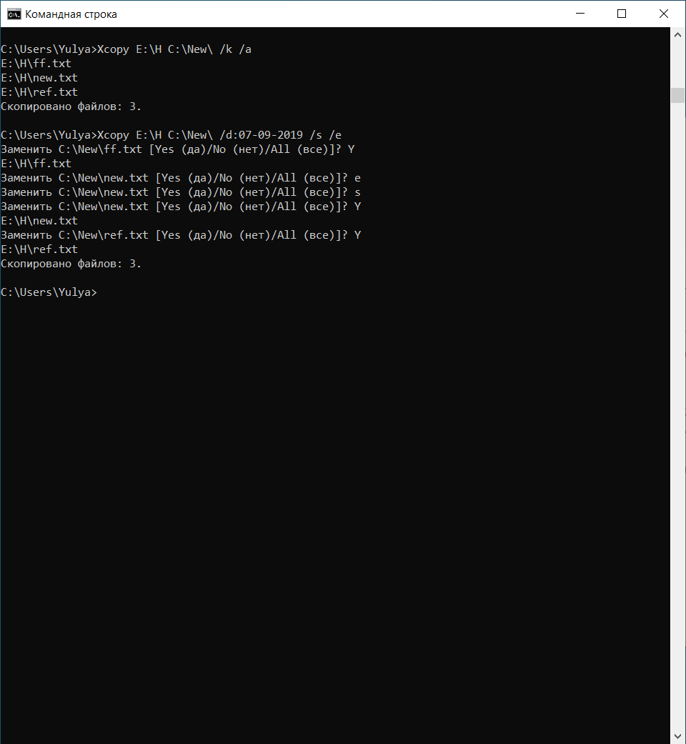

**Задание №1в.** Исследовать основные способы применения команды перемещения **Move** на конкретных примерах.

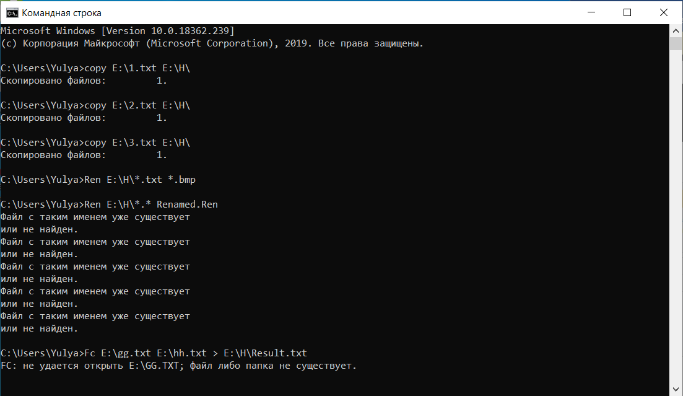

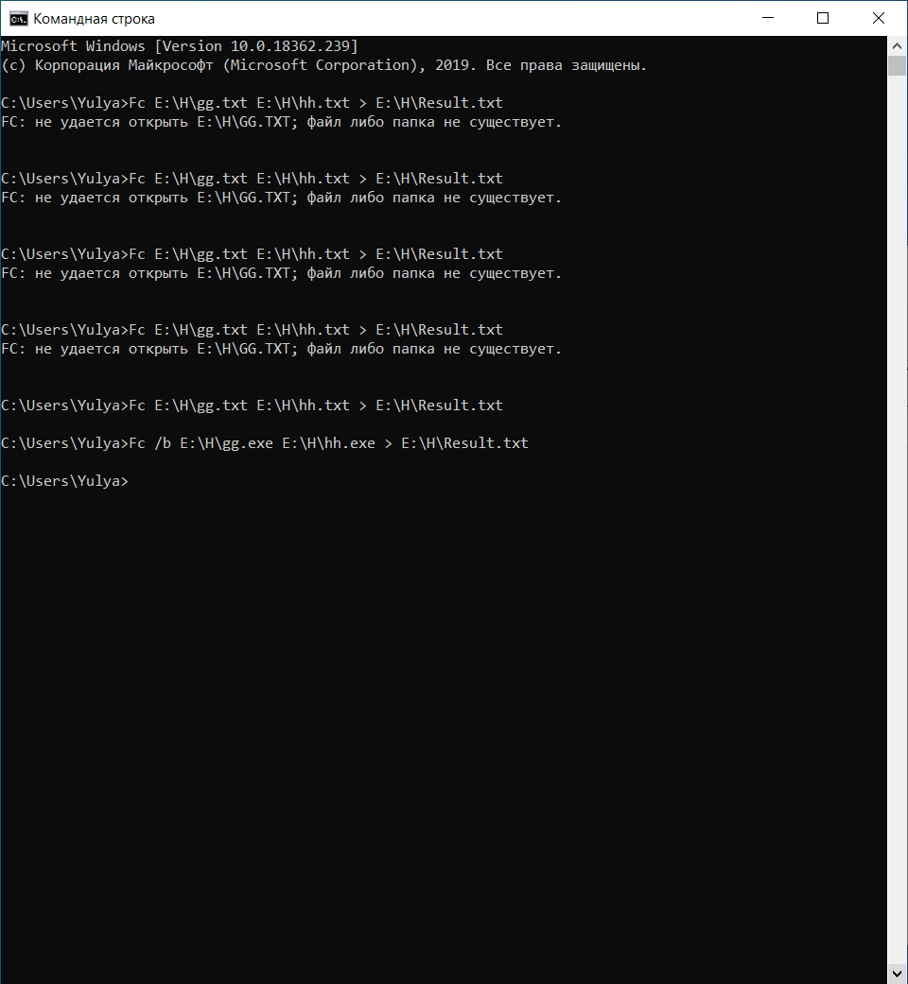

**Задание №1ж.** Исследовать основные способы применения команд удаления **Del** и **Erase** на конкретных примерах.

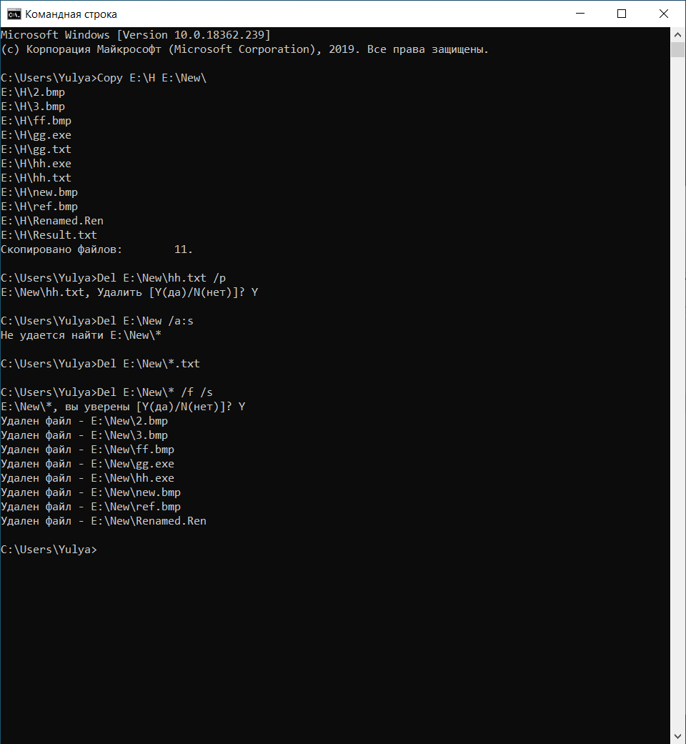

**Задание №1з.** Исследовать основные способы применения команды **Dir** на конкретных примерах.

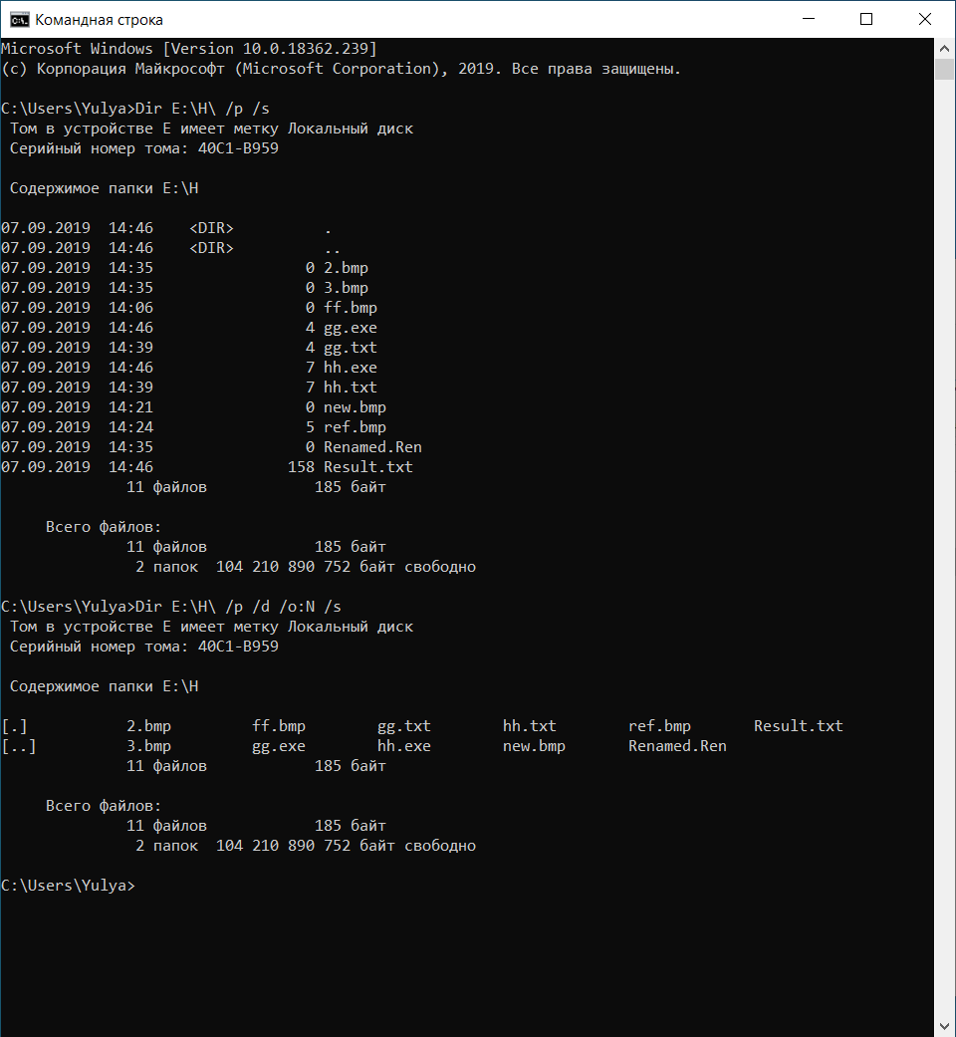

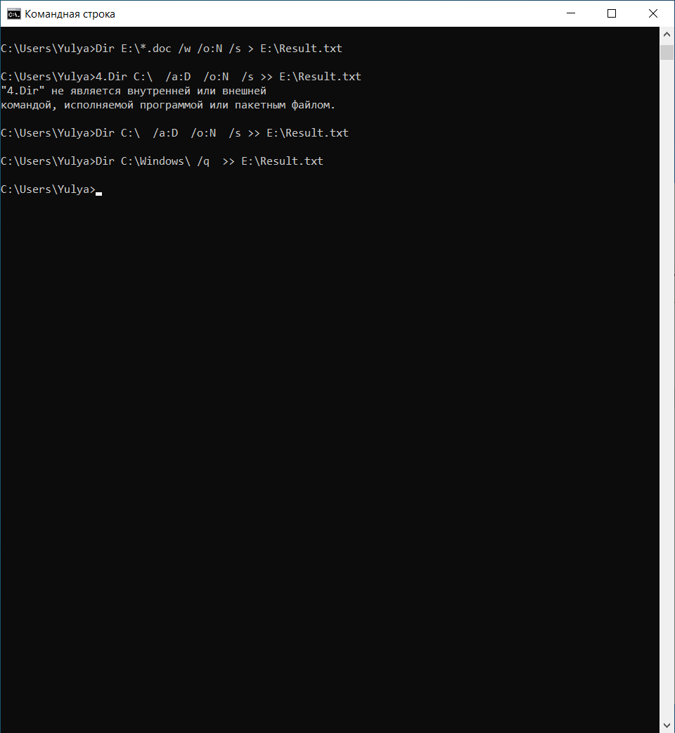

**Задание №1и.** Исследовать основные способы применения команды перехода в другой каталог **Cd (ChDir)** на конкретных примерах

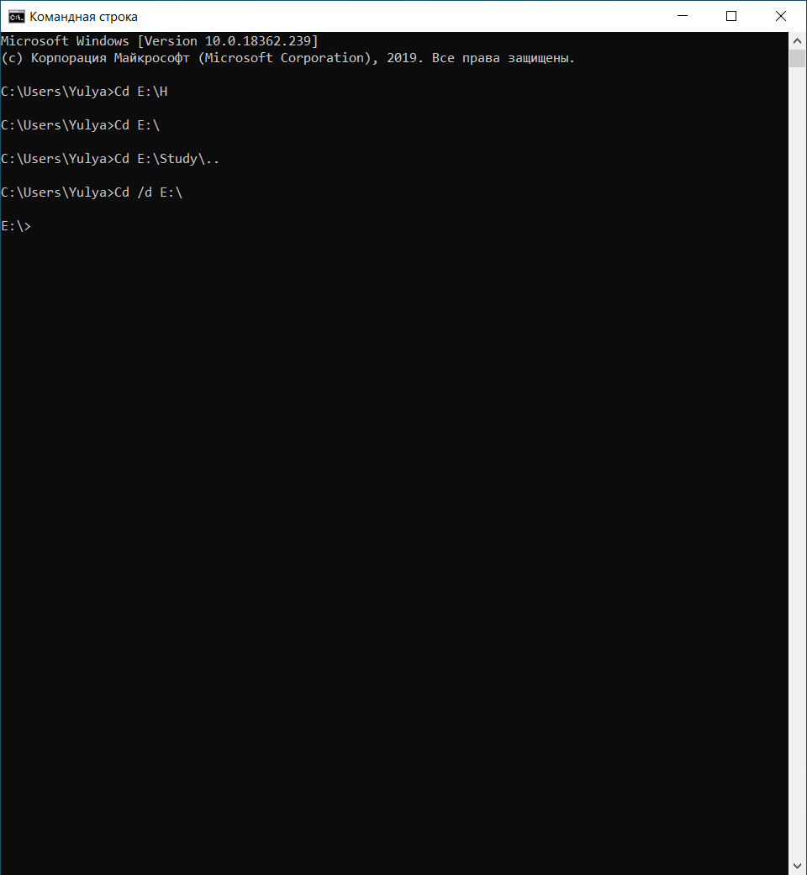

**Задание №1к.** Исследовать основные способы применения команды создания каталога **Md (MkDir)** на конкретных примерах.

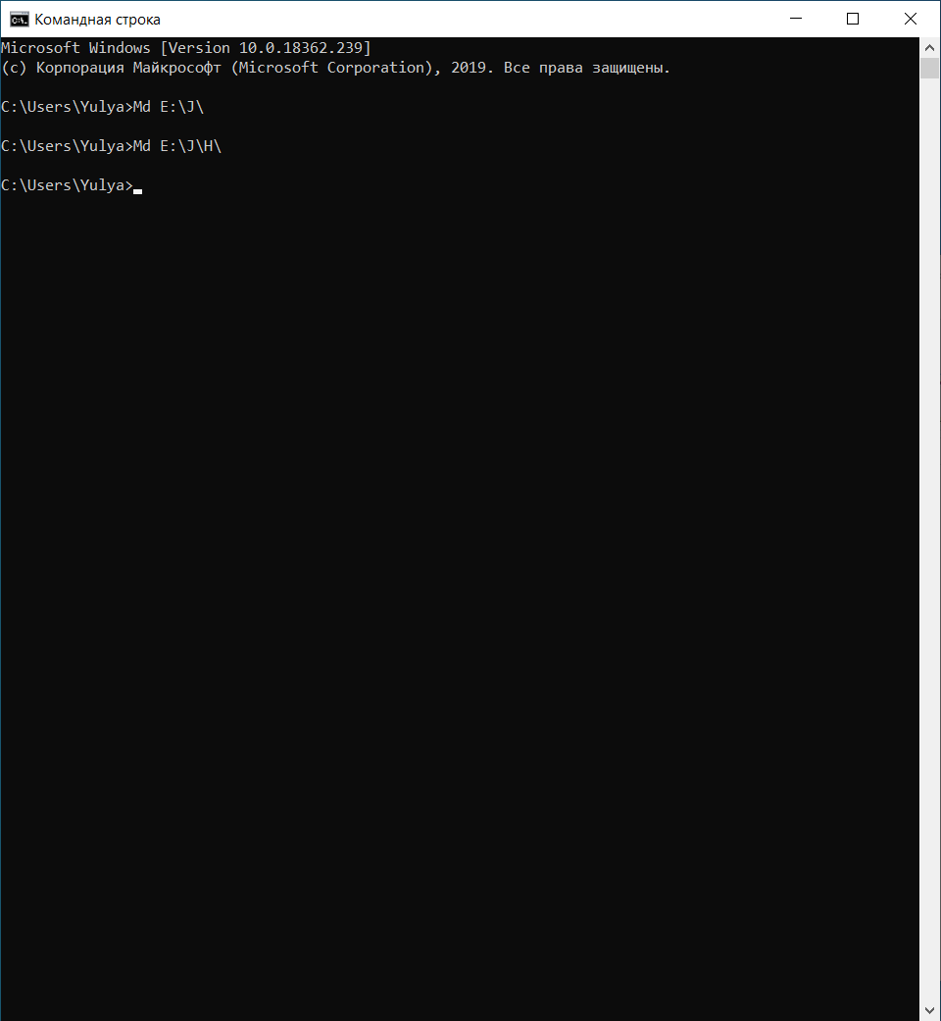

**Задание №1л.** Исследовать основные способы применения команды удаления каталога **Rd (RmDir)** на конкретных примерах.

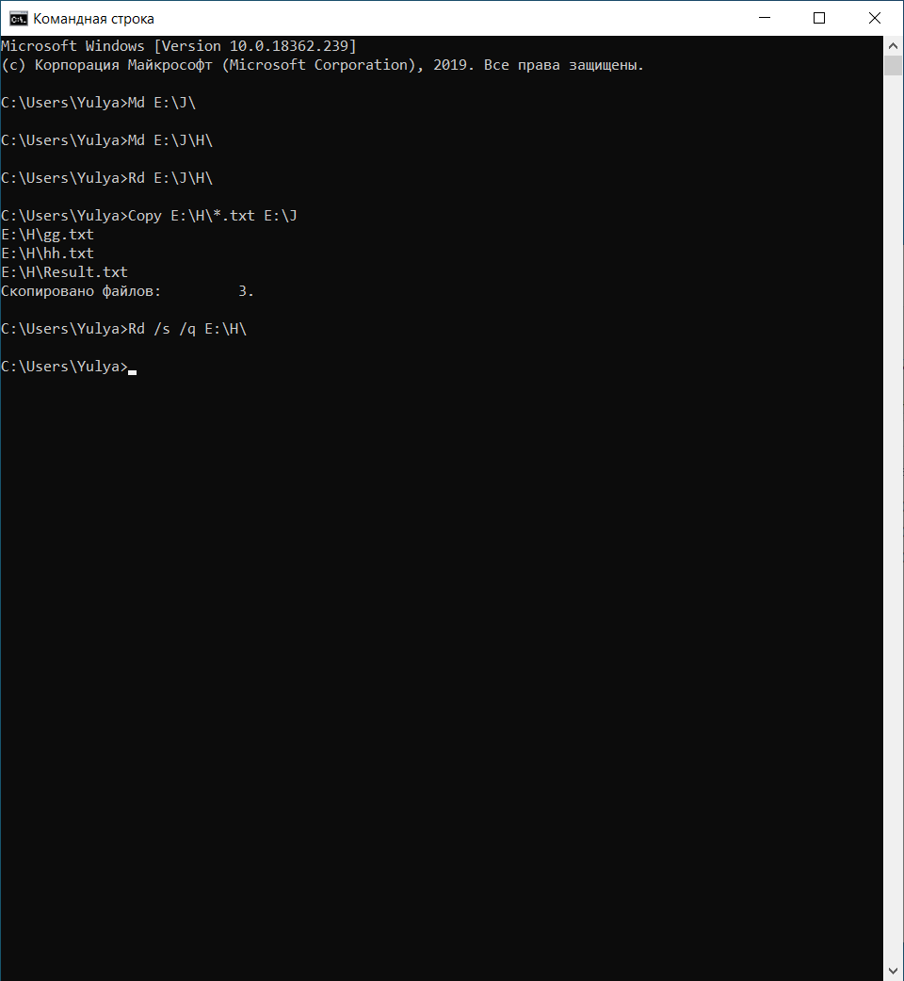

**Задание №2а.** Исследовать основные способы применения команд создания **Label** и отображения **Vol** метки тома (имени диска) на конкретных примерах.

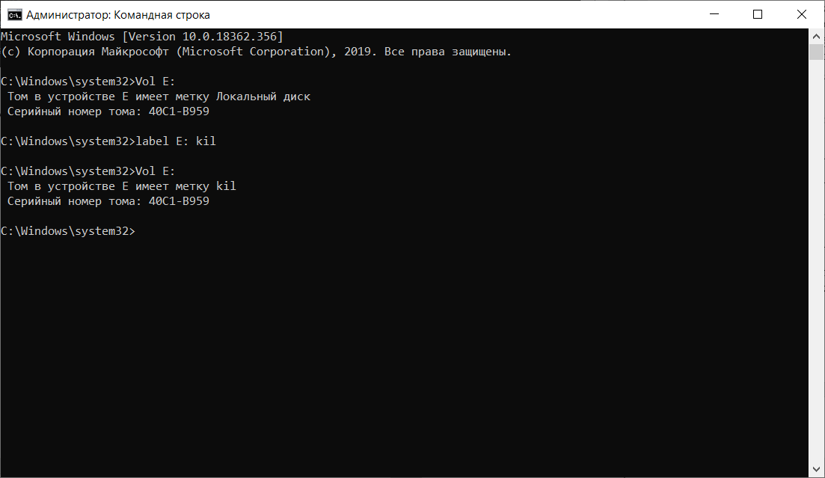

***ЧАСТЬ 2*.**

1. Рассмотреть команды

**type aprol.txt | MORE<ENTER>**

1. **ren aprol.txt april.txt**

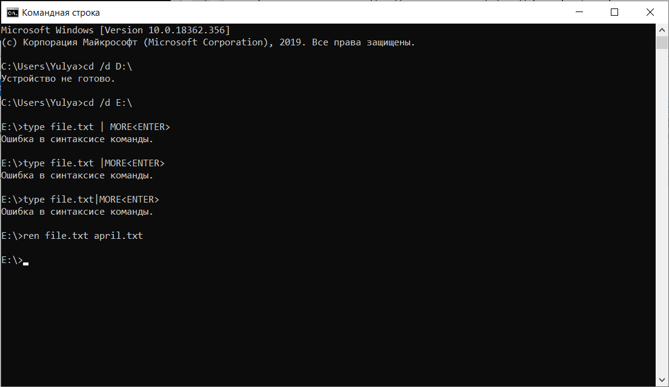

3. **attrib**

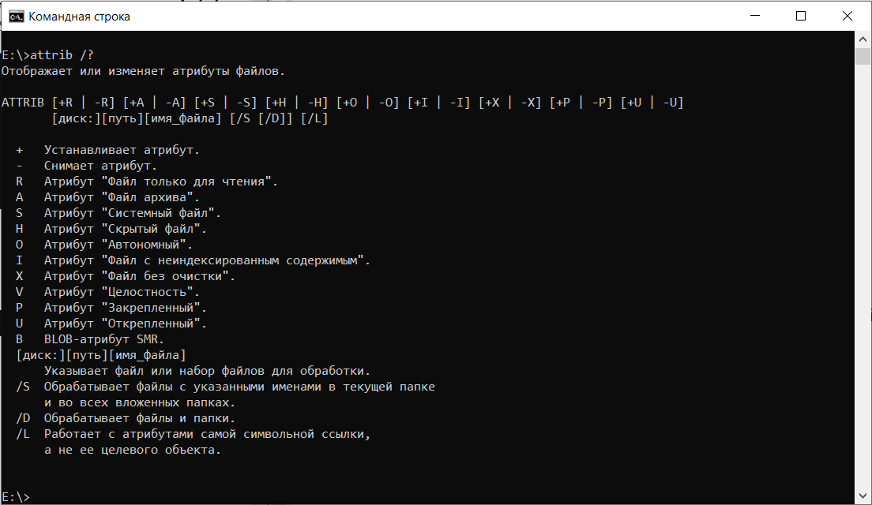

4. Для создания файла с консоли и ввода в него текста набираем, например,

>copy con file1.txt

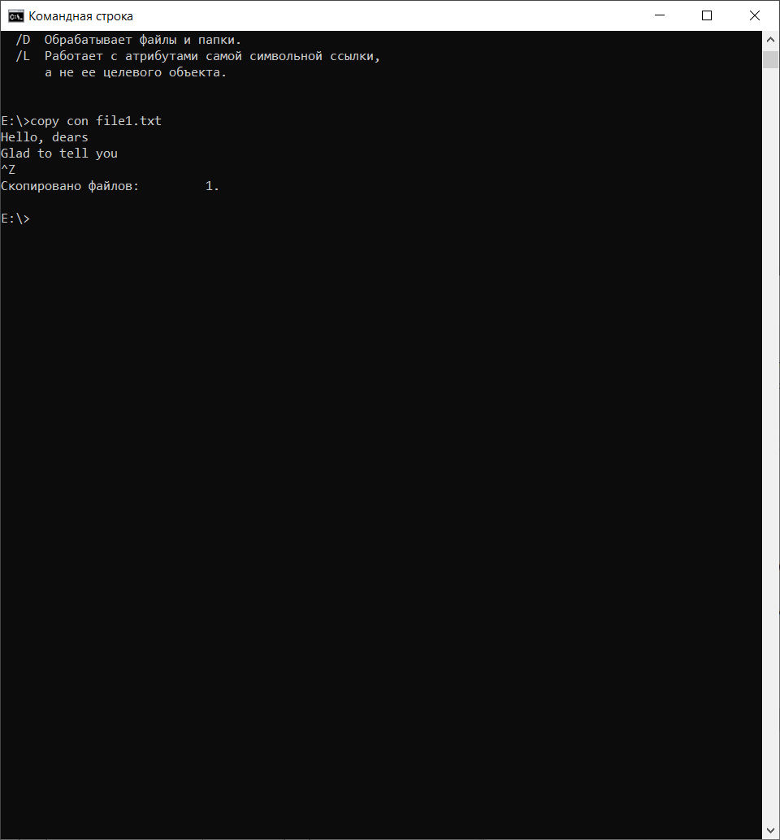

5. color xy

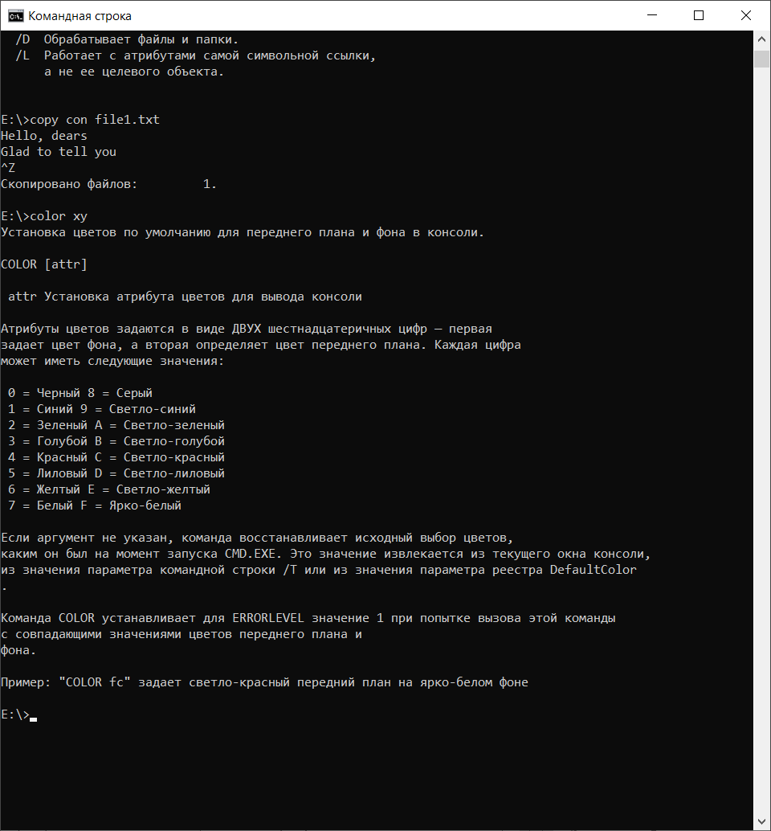

**Задание**.

1. Составьте текстовый файл со списком студентов группы и их номерами книжек.
2. Выполните поиск студента по фамилии.

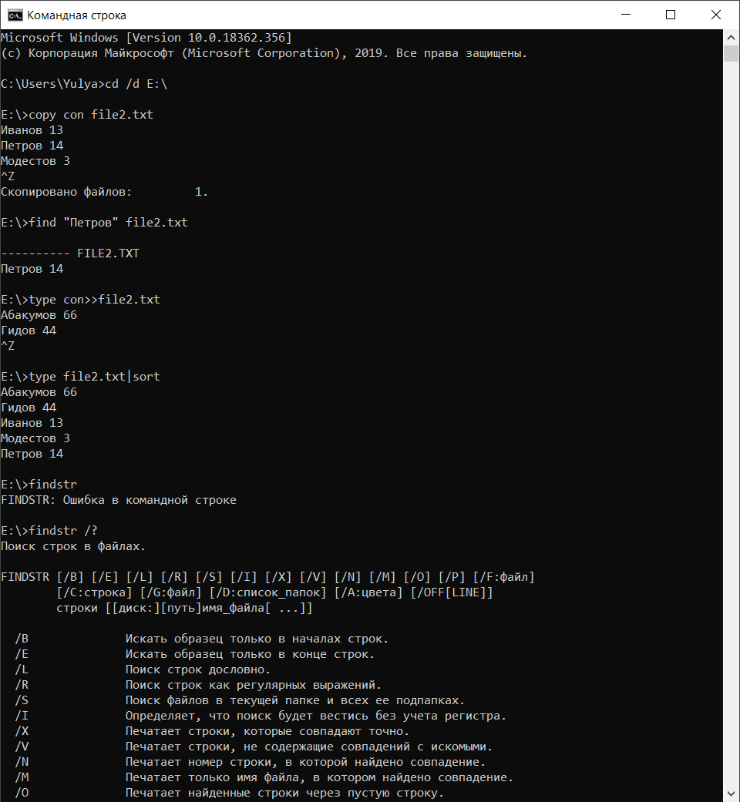

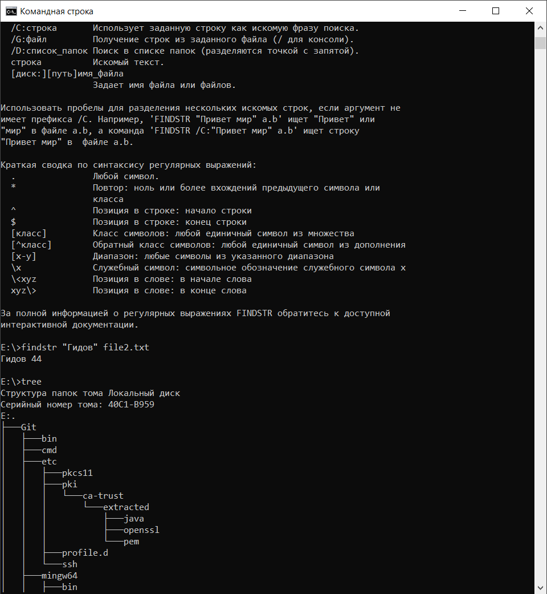

9. выполнить команду

**tree**

Или

**tree | MORE**

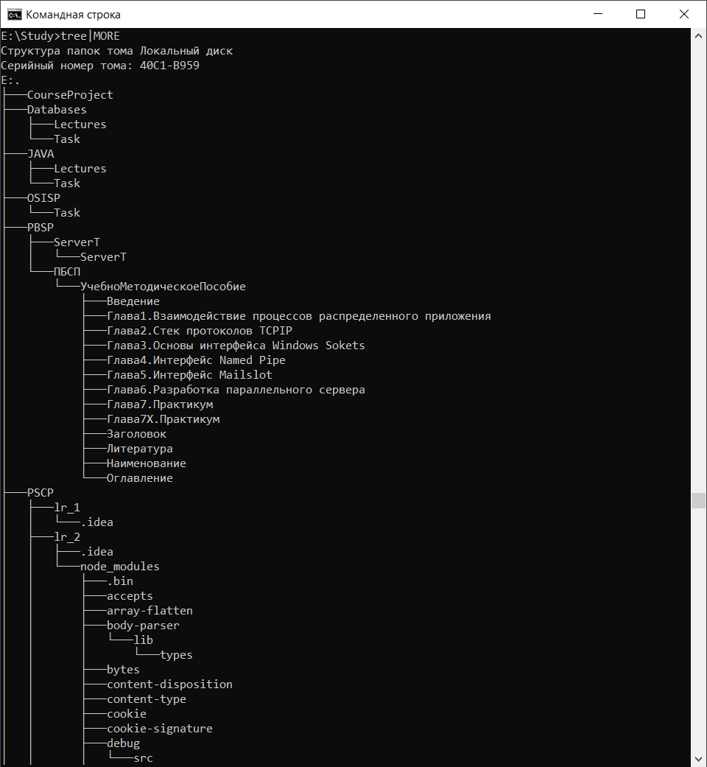

14. команда

**prompt $v**

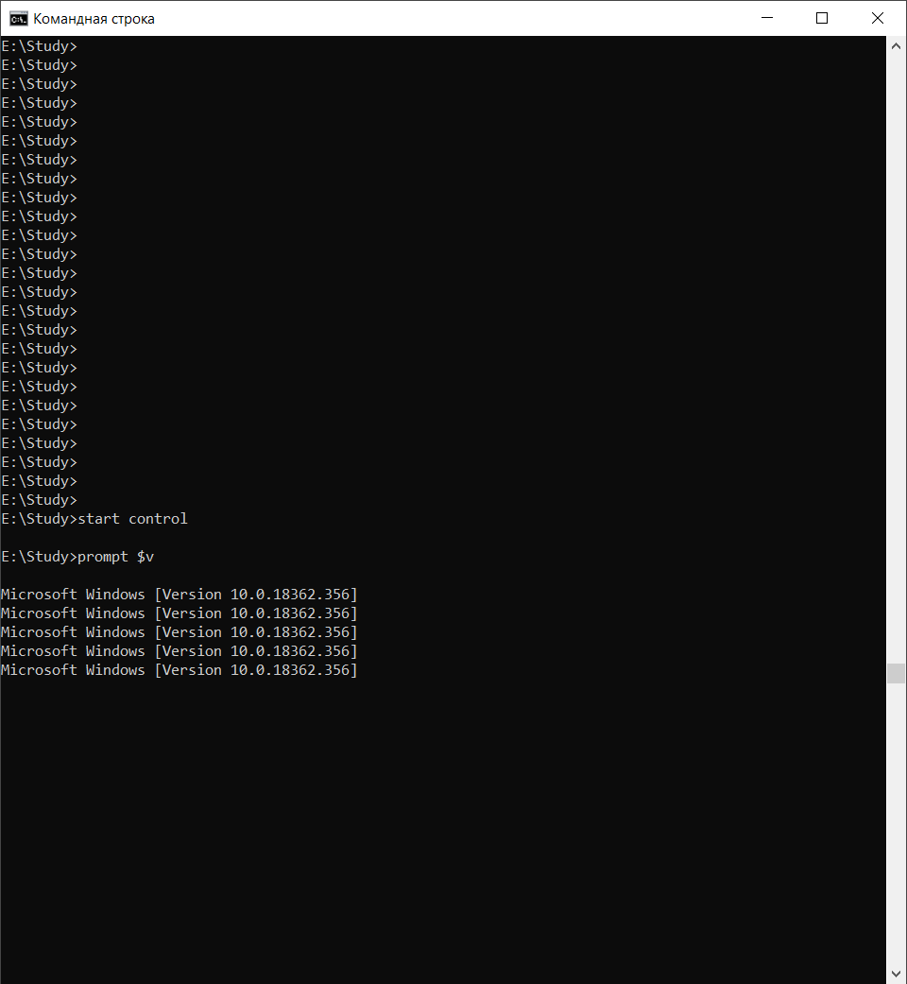

15. Для выдачи информации о системе используйте команду

>systeminfo

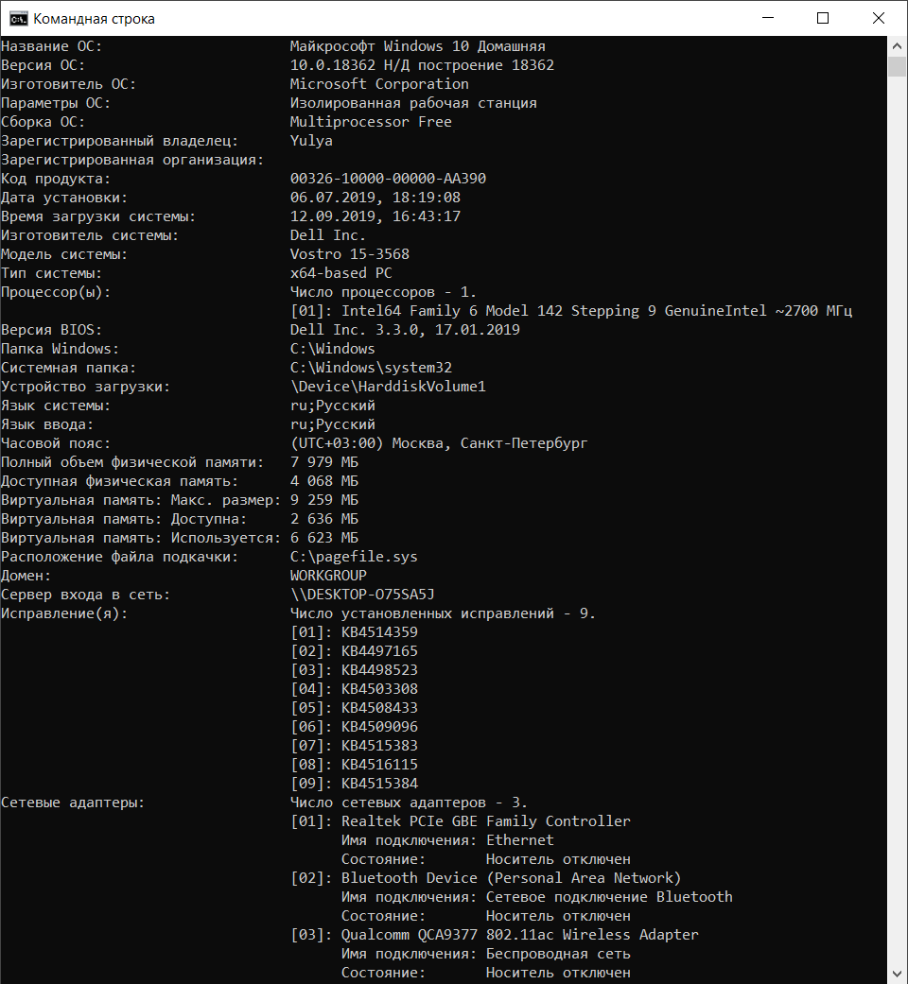

16. Список выполняемых задач можно вывести командой

Tasklist

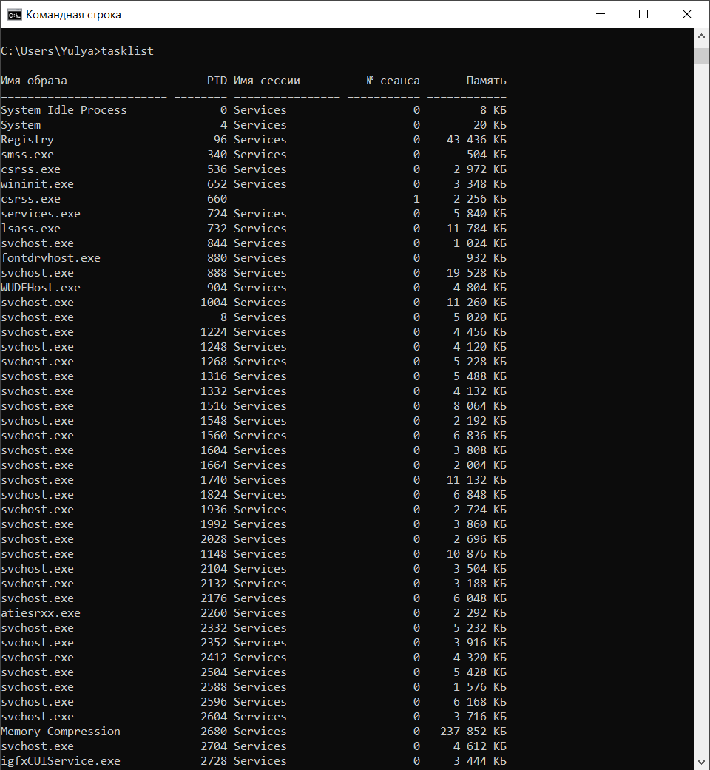

**Задание.** Вывести версию BIOS.

